Veřejná zakázka
Autodílny SPŠ Ostrov – vybavení
Část 3 – Ostatní zařízení a vybavení autodílny
Specifikace zařízení a požadavků na vybavení
Položka č. 3.1 Dvousloupový zvedák
Počet kusů : 2
Požadované minimální parametry:
- Přední část nosných ramen otočná o 90° pro optimální volný prostor pod podvozkem elektrických vozidel.
- Pákové ovládání s plynulou regulací rychlosti spouštění.
- Ovládací páka umožňující variabilní rychlost spouštění.
- Trojité jištění.
- Dva nezávislé hydraulické okruhy.
- Automatické mechanické západky zabraňující samovolnému spuštění zvedáku.
- Automatické zajištění v jakékoliv poloze.
- Automatické odvzdušnění hydraulického systému.
- Bez pevného propojení sloupů-možnost nastavení světlé šířky mezi sloupy v minimálním rozmezí 2670–2860 mm.
- Bez spodního propojení – rovná podlaha mezi sloupy.
- Trojdílná krátká ramena.
- Doba spouštění 14 s, bez motoru, pouze přepouštěním oleje (menší spotřeba energie).
- Přípojka stlačeného vzduchu a zásuvka 230 V integrované v obou sloupech zvedáku.
- Ovládání zvedáku na obou sloupech
- Nosnost minimálně 3500 kg
- Doba zdvihu maximálně 22 s
- Výška zdvihu minimálně 2015 mm
- Základní výška ramen v minimálním rozmezí 95 – 155 mm
- Celková výška minimálně 4030 mm
- Celková šířka v minimálním rozmezí 3255 – 3445 mm
- Nastavitelná délka zadních ramen v minimálním rozmezí 960 – 1490 mm
- Nastavitelná délka předních ramen v minimálním rozmezí 610 – 1015 mm
- Napájení 400 V / 50 Hz
- Jištění maximálně 16 A.
- Výkon motoru maximálně 3 kW.
Položka č. 3.2 Nabíječka na elektromobily
Počet kusů: 1
Požadované minimální parametry:
- Připojená na 400 V
- Nabíječka AC
- Konektor type 2 - Mennekes (IEC 62196-2)
- Nabíjecí kabel 7,5 m
- Režim nabíjení Mode 3 (IEC 61851)
- Maximální nabíjecí výkon 7,4kW (1-fáze - 32A), 11 kW (3-fáze - 16A)
- Síťové napětí 1-fázové, 230 V ±10 %, 50 Hz; 3-fázové, 400 V ±10 %, 50 Hz.
- Certifikovaný elektroměr (MID)
Položka č. 3.3 Systém a zařízení pro odsávání výfukových plynů
- Návrh a realizace systému odsávání výfukových plynů z autodílen. Požadujeme navržení systému a velikosti zařízení pro provoz školních dílen, jeho montáž do stávajících prostor s minimálními požadavky uvedenými dále v zadání.
- Zařízení musí být navrženo tak, aby mohlo obsluhovat 4 dílny o velikosti jedné z nich 15 x 5,6 m a v nich celkem 8 odsávacích míst – znázorněné na půdorysu – červené terče. Dílny jsou volně průchodné.
- Jednotka odsávání (ventilátor) bude umístěna na venkovní straně stěny na fasádě dílny mimo vnitřní prostor dílny. Je třeba počítat se zakrytováním jednotky proti vlivům počasí. Umístění ventilátoru je označeno na náčrtku modrým terčem.
- Součástí dodávky je návrh velikosti výkonu ventilátoru montáž a instalace zařízení, držáků a hadic včetně potrubí a vzduchotechniky na určená místa.
- Minimální průměr odsávací hadice požadujeme 100 mm.
- Kotvení držáků potrubí a hadic bude do stropu. Nosnost stropu je pro rozvody a posuvná zařízení dostatečná.
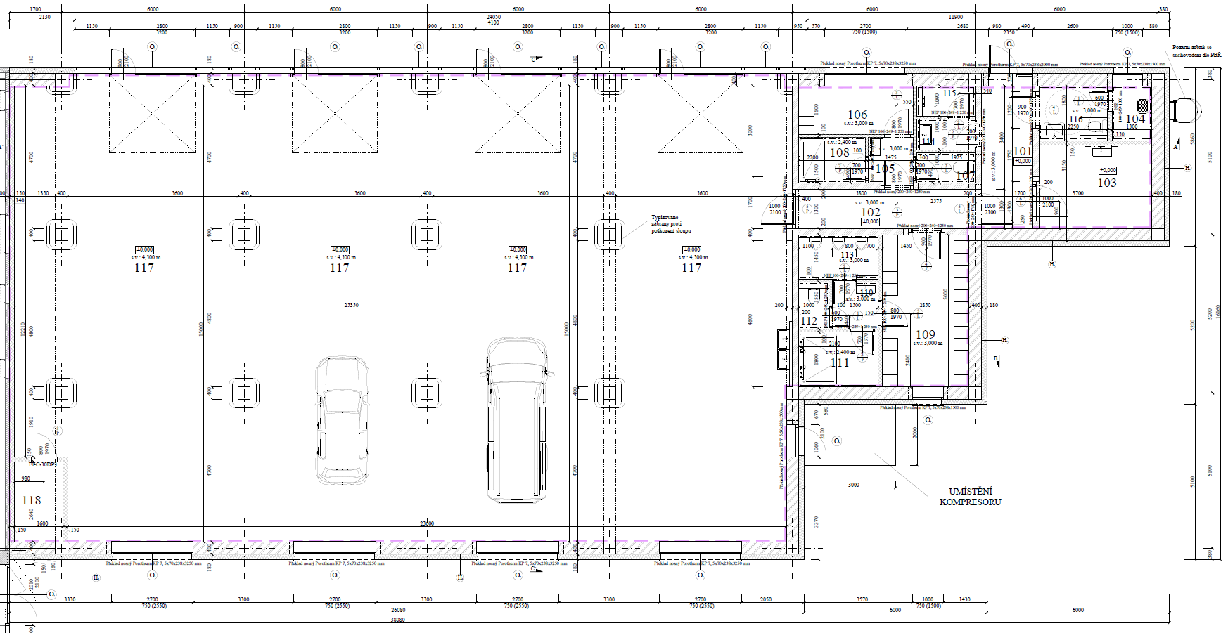
- Součástí dodávky budou minimálně 2 různé typy koncovek na výfuk. Koncovky na výfuk se mohou napojovat manuálně na odsávací potrubí. Každý konec odsávacího potrubí bude opatřen koncovkou. Součástí dodávky bude i adaptér na dvojité výfukové potrubí. Jedna výfuková koncovka by měla být na podlahovém stojanu pro výfuky dolů namířené, jedna koncovka by měla být pryžová štěrbinová pro osobní automobily, pro dvojitý výfuk.
- Pokud bude řešení obsahovat kolejnice, po kterých se bude pohybovat odsávací zařízení – vozík, pohyb tohoto vozíku může být manuální. Pokud bude odsávání řešeno centrálním ventilátorem je požadován minimální průtok 2500 m3/hod. Odsávací ventilátor bude ovládaný minimálně ze dvou míst manuálním spouštěčem on/off, která budou v dosahu míst k odsávání (místa zakreslená červenými terči). Potrubí bude opatřeno automatickou klapkou pro regulaci proudění.
- Pro názornost přikládáme návrh možného řešení a dispozice. Jedná se pouze na dokreslení rozsahu dodávky, pokud má dodavatel jiný systém, použije svůj při dodržení všech požadavků na zařízení.
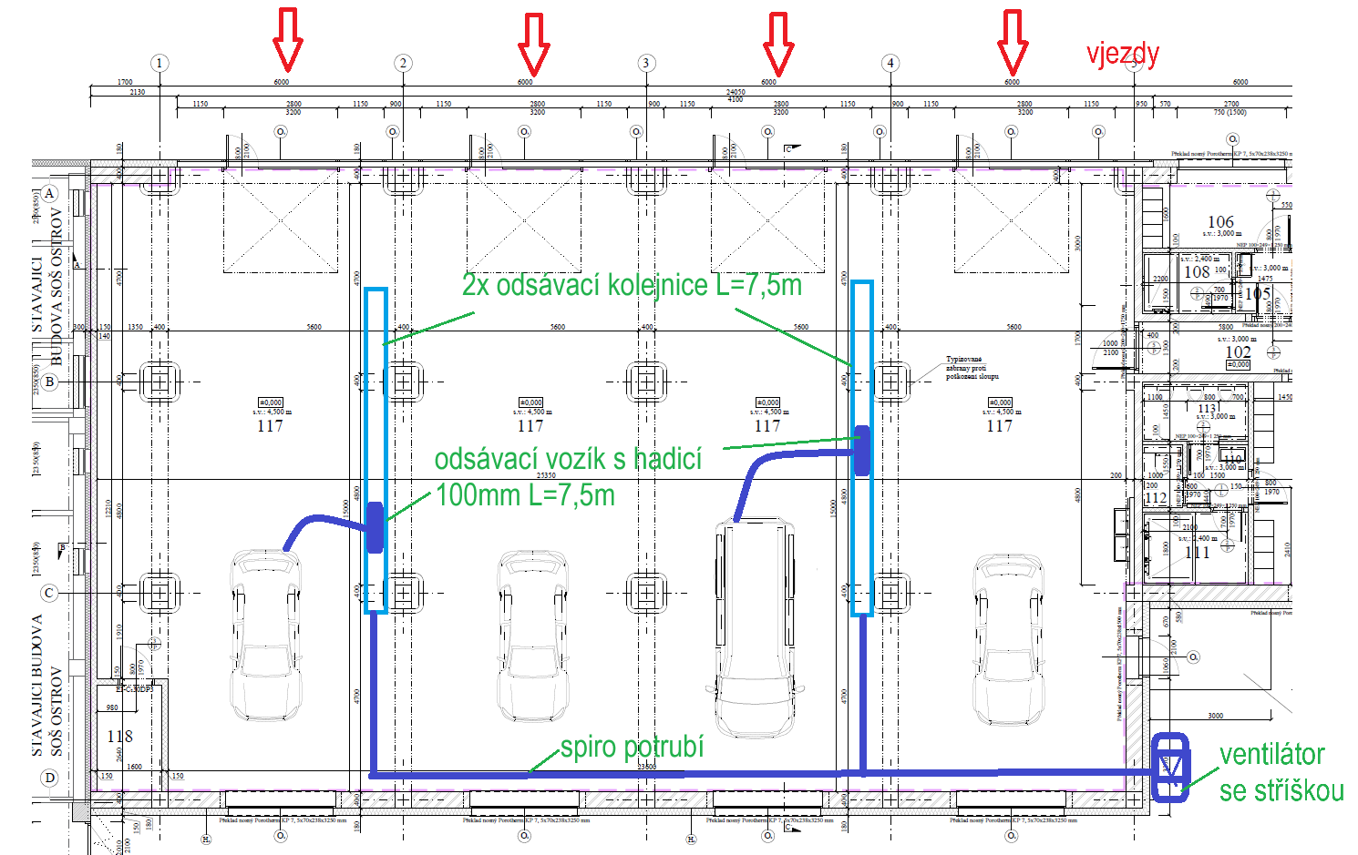
Položka č. 3.4 Dílenský stůl se svěrákem
Počet kusů: 4
Minimální parametry:
- Profesionální stoly s nosností minimálně 300 kg.
- Požadované minimální parametry: 700 x 2000 mm
- Minimálně 1x trojzásuvka s nosností jedné zásuvky minimálně 40 kg.
- Svěrák stolní, otočný podstavec, rozevření čelistí 125 mm, 30 kg, s kovadlinou
Položka č. 3.5 Stůl učitelský pro PC
Počet kusů: 4
Parametry stolu:
- Jednomístný stůl mobilní s výsuvem pro klávesnici a uzamykatelným skříňovým prostorem pro počítač. Na desce stolu bude otvor pro přívodní kabely k monitoru. Do uzamykatelného prostoru bude otvor pro přívod elektrické energie a rovněž vývod pro napojení klávesnice do počítače.
- Uzamykatelná skříňka s prostorem pro pevný počítač, všechny stoly budou mít univerzální klíč. Pro představu přiložen náčrtek současných učitelských stolů. Jedná se jen o požadavky, co má stůl obsahovat.
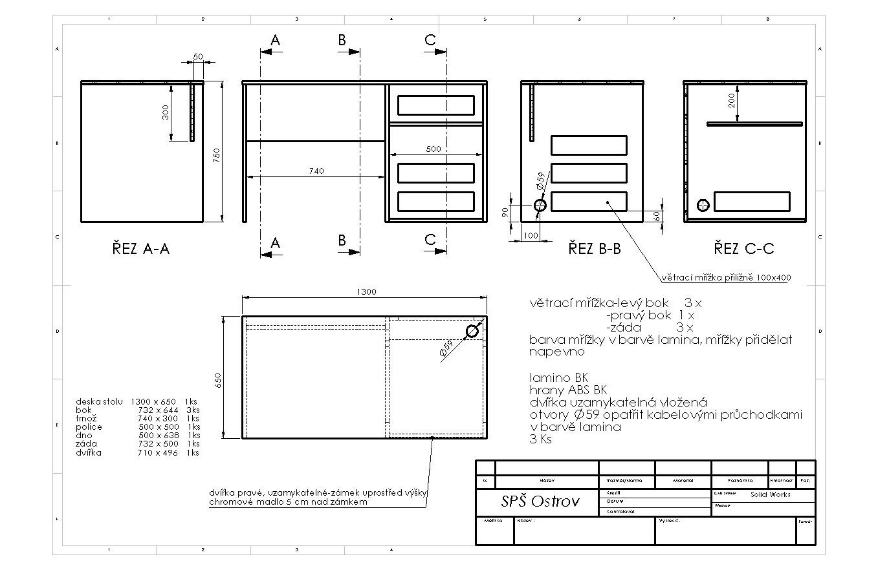
Položka č. 3.6 - Dvojitý nůžkový zvedák
Počet kusů: 1
Požadované minimální parametry:
- Elektrohydraulická zvedací plošina pro servis vozidel
- Flexibilní nahrávací platformy pro širokou škálu automobilů, od malých vozů (např. Mini) po dodávky (VW T5/T6, Mercedes V-Class, Opel Movano; krátké rozvory) nebo dlouhé luxusní limuzíny (např. BMW řady 7 G12 )
- Ploché provedení, 105 mm, pro bezproblémovou nadzemní instalaci
- CE-Stop zajišťuje ochranu nohou bez deflektoru nebo instalace pod podlahu
- Optimální ochrana proti korozi díky standardnímu žárovému zinkování s dodatečným práškovým lakováním (podlahový rám)
- Dva nezávisle pracující hydraulické okruhy se čtyřmi bezúdržbovými hydraulickými válci a samoodvzdušňovacím systémem
- Optimální ochrana proti rzi díky standardnímu kataforéznímu lakování a dodatečnému práškovému lakování povrchu kolejnice
- Podrobný popis produktu:
- Nosnost minimálně 3,5t
- Zdvih 1 940 mm (orientační údaj)
- Délka plošiny 1 500 - 2 358 mm (orientační údaj)
Položka č. 3.7 - Hydraulický dílenský lis
Počet kusů: 1
Požadované minimální parametry:
- Hydraulický lis pro práce v dílnách a průmyslu
- Vybaven posuvnými V-hranoly, manometrem, chromovanými písty, pojistným ventilem
- Včetně ručního čerpadla
- Max. tlaková minimálně 25 t
- Zdvih pístu 150 mm
- Světlá šířka 600 mm
- Vzdálenost pístu / vydání max. 1.100 mm
Položka č. 3.8 - Mycí stůl
Počet kusů: 1
Požadované minimální parametry:
- Uzavřený mycí stůl v dílenském provedení
- Technické údaje
- Náplň: 50 l
- Připojení: 230 / 50 V/Hz
Položka č. 3.9 Regál průmyslový
Počet kusů: 3
Požadované minimální parametry:
- Regál minimálně pětipolicový s nastavitelnými policemi, rozměry regálu min. 2000 x 1400 x 600 mm, nosnost každé police minimálně 400 kg.
- Nosnost celého regálu minimálně 2000 Kg
Položka č. 3.10 – Záchytná vana na dva sudy
Počet kusů: 1
Požadované minimální parametry:
- Záchytný objem 220 l
- Nosnost 600 kg
- Počet sudů 2 × 200 l
- Odolný vůči olejům, ropným látkám a neagresivním chemikáliím
- Odolný vůči horkým látkám
- Odolný vůči povětrnostním podmínkám
Společné požadavky:
- dopravu zařízení do sídla zadavatele.
- montáž zařízení na připravená místa.
- zaškolení obsluhy.
- vzhledem ke stavbě nových dílen, kde budou stroje umístěné požadujeme v rámci zakázky poradenství při přípravě připojení zařízení na energie, případně ukotvení jednotlivých zařízení.
- termín dodávky bude muset být koordinován s dokončováním stavby dílen.
- výchozí revize na zařízení.

